

平成30年12月20日（木曜日）、太子町まちづくり観光交流センターの会議室で、太子町の親学習リーダーの方々へ向けた研修が行われました。松原市と岸和田市でそれぞれ親学習リーダーとして活動し、大阪府家庭教育支援スーパーバイザーとしても活動していただいているお二人を、府から講師として派遣しました。

　太子町を含む南河内地区では、平成28年度から地区で親学習リーダー養成講座を実施しています。その養成講座や、府の養成講座を受講した方々が、今後親学習リーダーのチームを立ち上げたり、活動をすすめたりするために今回の研修が実施されました。講師のお二人からは、それぞれの地域でのチームの立ち上げや、活動の様子等についてのお話がありました。

**●研修の流れ●**

・初めに、講師の方が地域で実施している親学習の紹介を兼ねて、親学習の模擬体験をしました。まず、名札作りを行い、親学習のルール説明やアイスブレイキングなどを、それぞれの目的や大事にしているポイントの説明も加えながら行われました。今回は、親学習教材『つながる』を使った親学習として、教材のエピソードについての意見交流を少し体験しました。実際の親学習では、話し合いを活発にしたり内容を広げたりするために、ファシリテーターとして参加者に話す言葉を事前にいくつか準備しておくことや、その具体例などの紹介がありました。

・次は、岸和田市・松原市それぞれの親学習リーダーチームの立ち上げや、これまでの活動、その中で大切にしてきたことなどの紹介がありました。チームでの定例会や親学習を実施する前の打ち合わせを大切にしていること、ファシリテーターとして参加者の意見を引き出すことが大切で、自分の考えを押し付けないように気を付けていることなどの紹介がありました。それぞれの経験もふまえながら、これから活動するにあたっては失敗をしながらも経験を重ねることが大切だったり、チームがあることで、落ち込んだり迷った時などに思いを話せる良さがあるといったお話もありました。

・最後は、太子町の親学習リーダーから、お二人の講師への質問や意見交流が行われ、2時間の研修が終わりました。

**―― ＊ ――― ＊ ――― ＊ ――― ＊ ――― ＊ ――― ＊ ――― ＊ ――― ＊ ――― ＊ ――― ＊ ――**

**―― ＊ ――― ＊ ――― ＊ ――― ＊ ――― ＊ ――― ＊ ――― ＊ ――― ＊ ――― ＊ ――― ＊ ――**

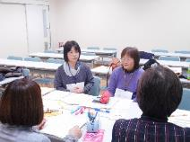　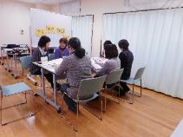　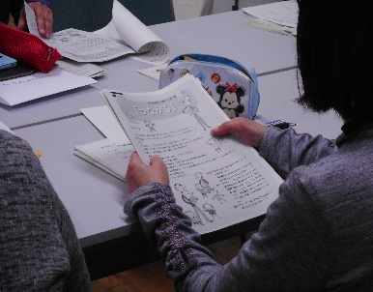　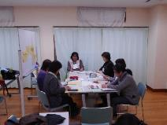

**―― ＊ ――― ＊ ――― ＊ ――― ＊ ――― ＊ ――― ＊ ――― ＊ ――― ＊ ――― ＊ ――― ＊ ――**

**―― ＊ ――― ＊ ――― ＊ ――― ＊ ――― ＊ ――― ＊ ――― ＊ ――― ＊ ――― ＊ ――― ＊ ――**

太子町　親学習リーダーチーム立ち上げに向けた研修

　　　　　　　　　　　　　　　　　　　　　　　　　　　　平成30年12月20日